Sichuan Top Vocational College of Information Technology
软件测试技术
考查报告
姓 名： 请填写
学 号： 请填写
系 别： 信息工程学院
专 业： 软件技术
年 级： 2024 级
班 级： 请填写
指导教师： 请填写
2026 年 6 月 18 日 至 2026 年 6 月 18 日
所 在 单 位： | 2024 级 信息工程学院 软件技术 专业 班
项目名称： | 基于 RhizoDelta（图谱化非线性讨论系统）的软件测试
项目目的： | 1. 掌握软件测试的知识和方法，包括黑盒测试、等价类划分、边界值分析、错误推测、场景法、缺陷管理与接口测试。  2. 建立以需求为依据、以用例为载体、以缺陷和质量结论为产出的测试思维模式。  3. 针对真实可运行的 B/S 系统完成测试方案、测试用例、缺陷清单、接口测试和测试总结的完整闭环。
实训内容及要求： | 1. 选定 RhizoDelta 作为被测系统，梳理认证授权、用户资料与社交、发帖与关联、图谱查询、治理决策与 AI 实时能力等模块。  2. 使用原始模板副本填写《测试方案》《测试用例》《Bug缺陷报告清单》《测试总结报告》。  3. 选择 Postman 作为专项测试工具，构建 20 条接口用例并通过 newman 生成测试报告。  4. 本次实测执行 20 个请求、58 条断言，通过 57 条，唯一失败断言对应 BUG-001；登记 2 个低危缺陷。  5. 自己所测项目界面截图及成果截图如下：  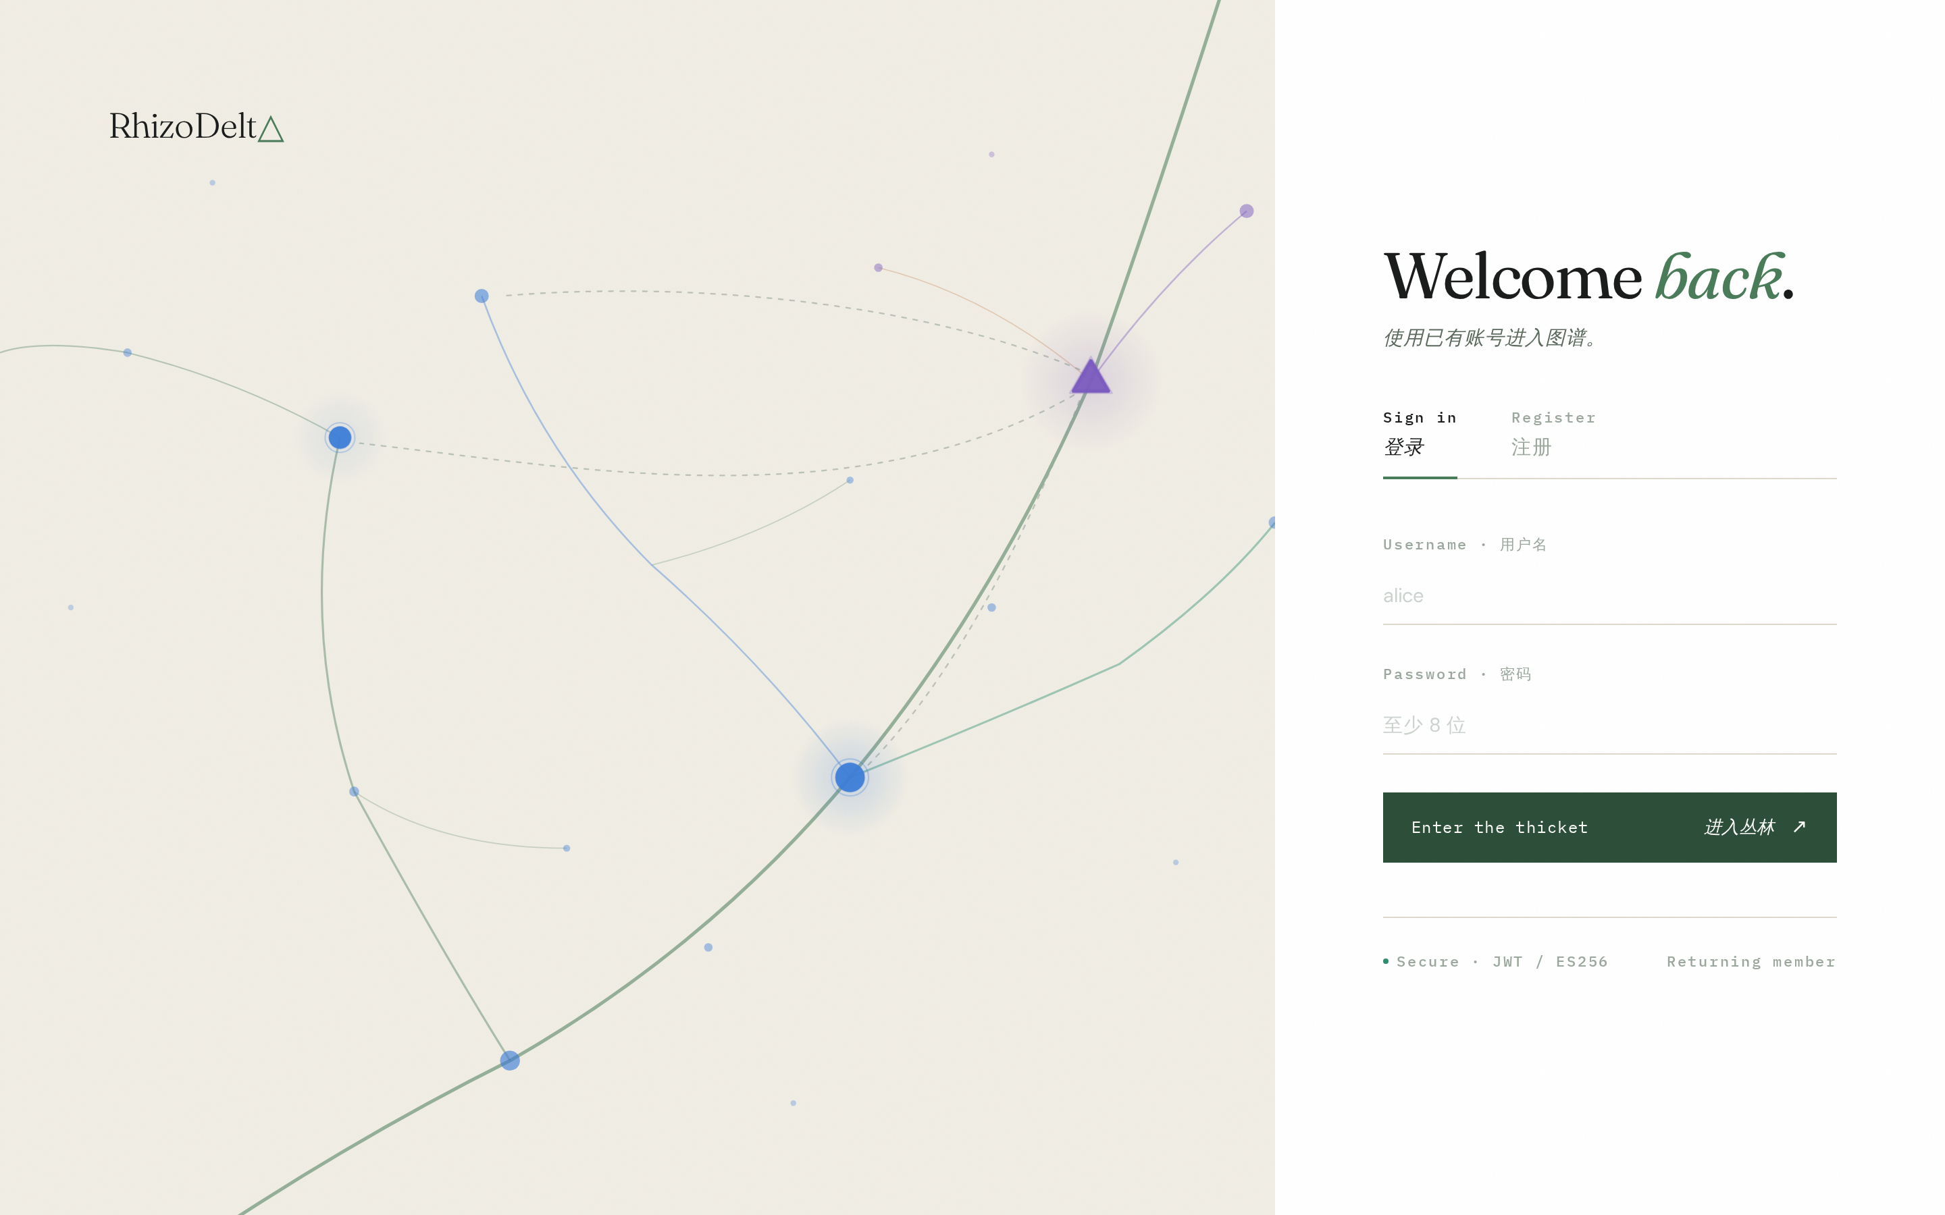  图 1 登录页：JWT 认证入口，对应认证授权模块。  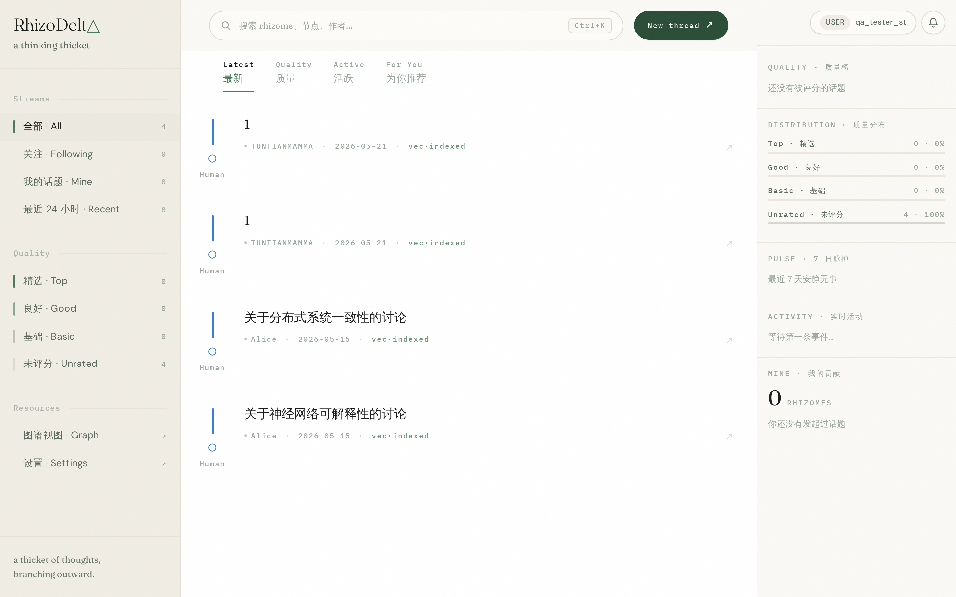  图 2 登录后图谱讨论主界面：左侧话题流、中间讨论节点、右侧质量分布统计。  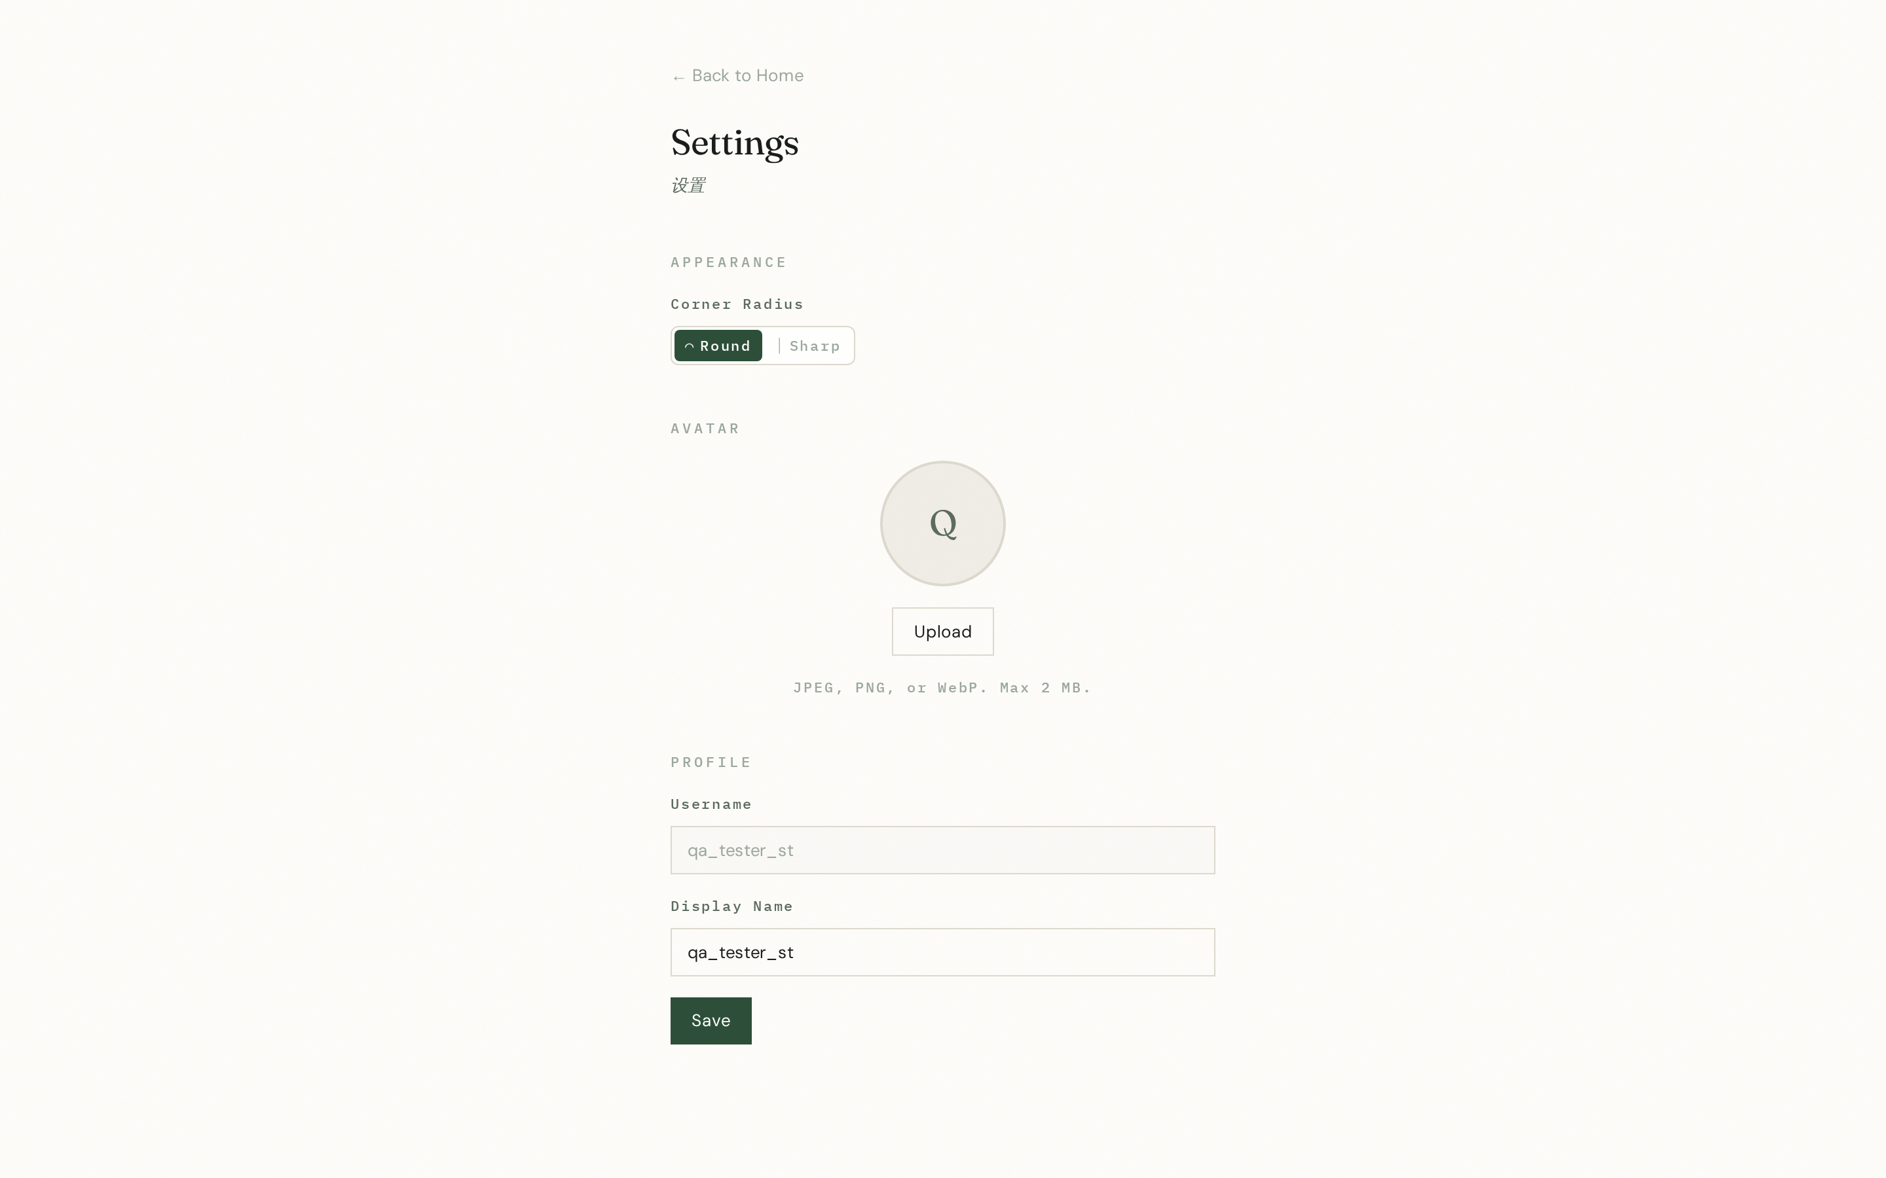  图 3 个人设置页：头像、用户名和显示名编辑，对应用户资料模块。  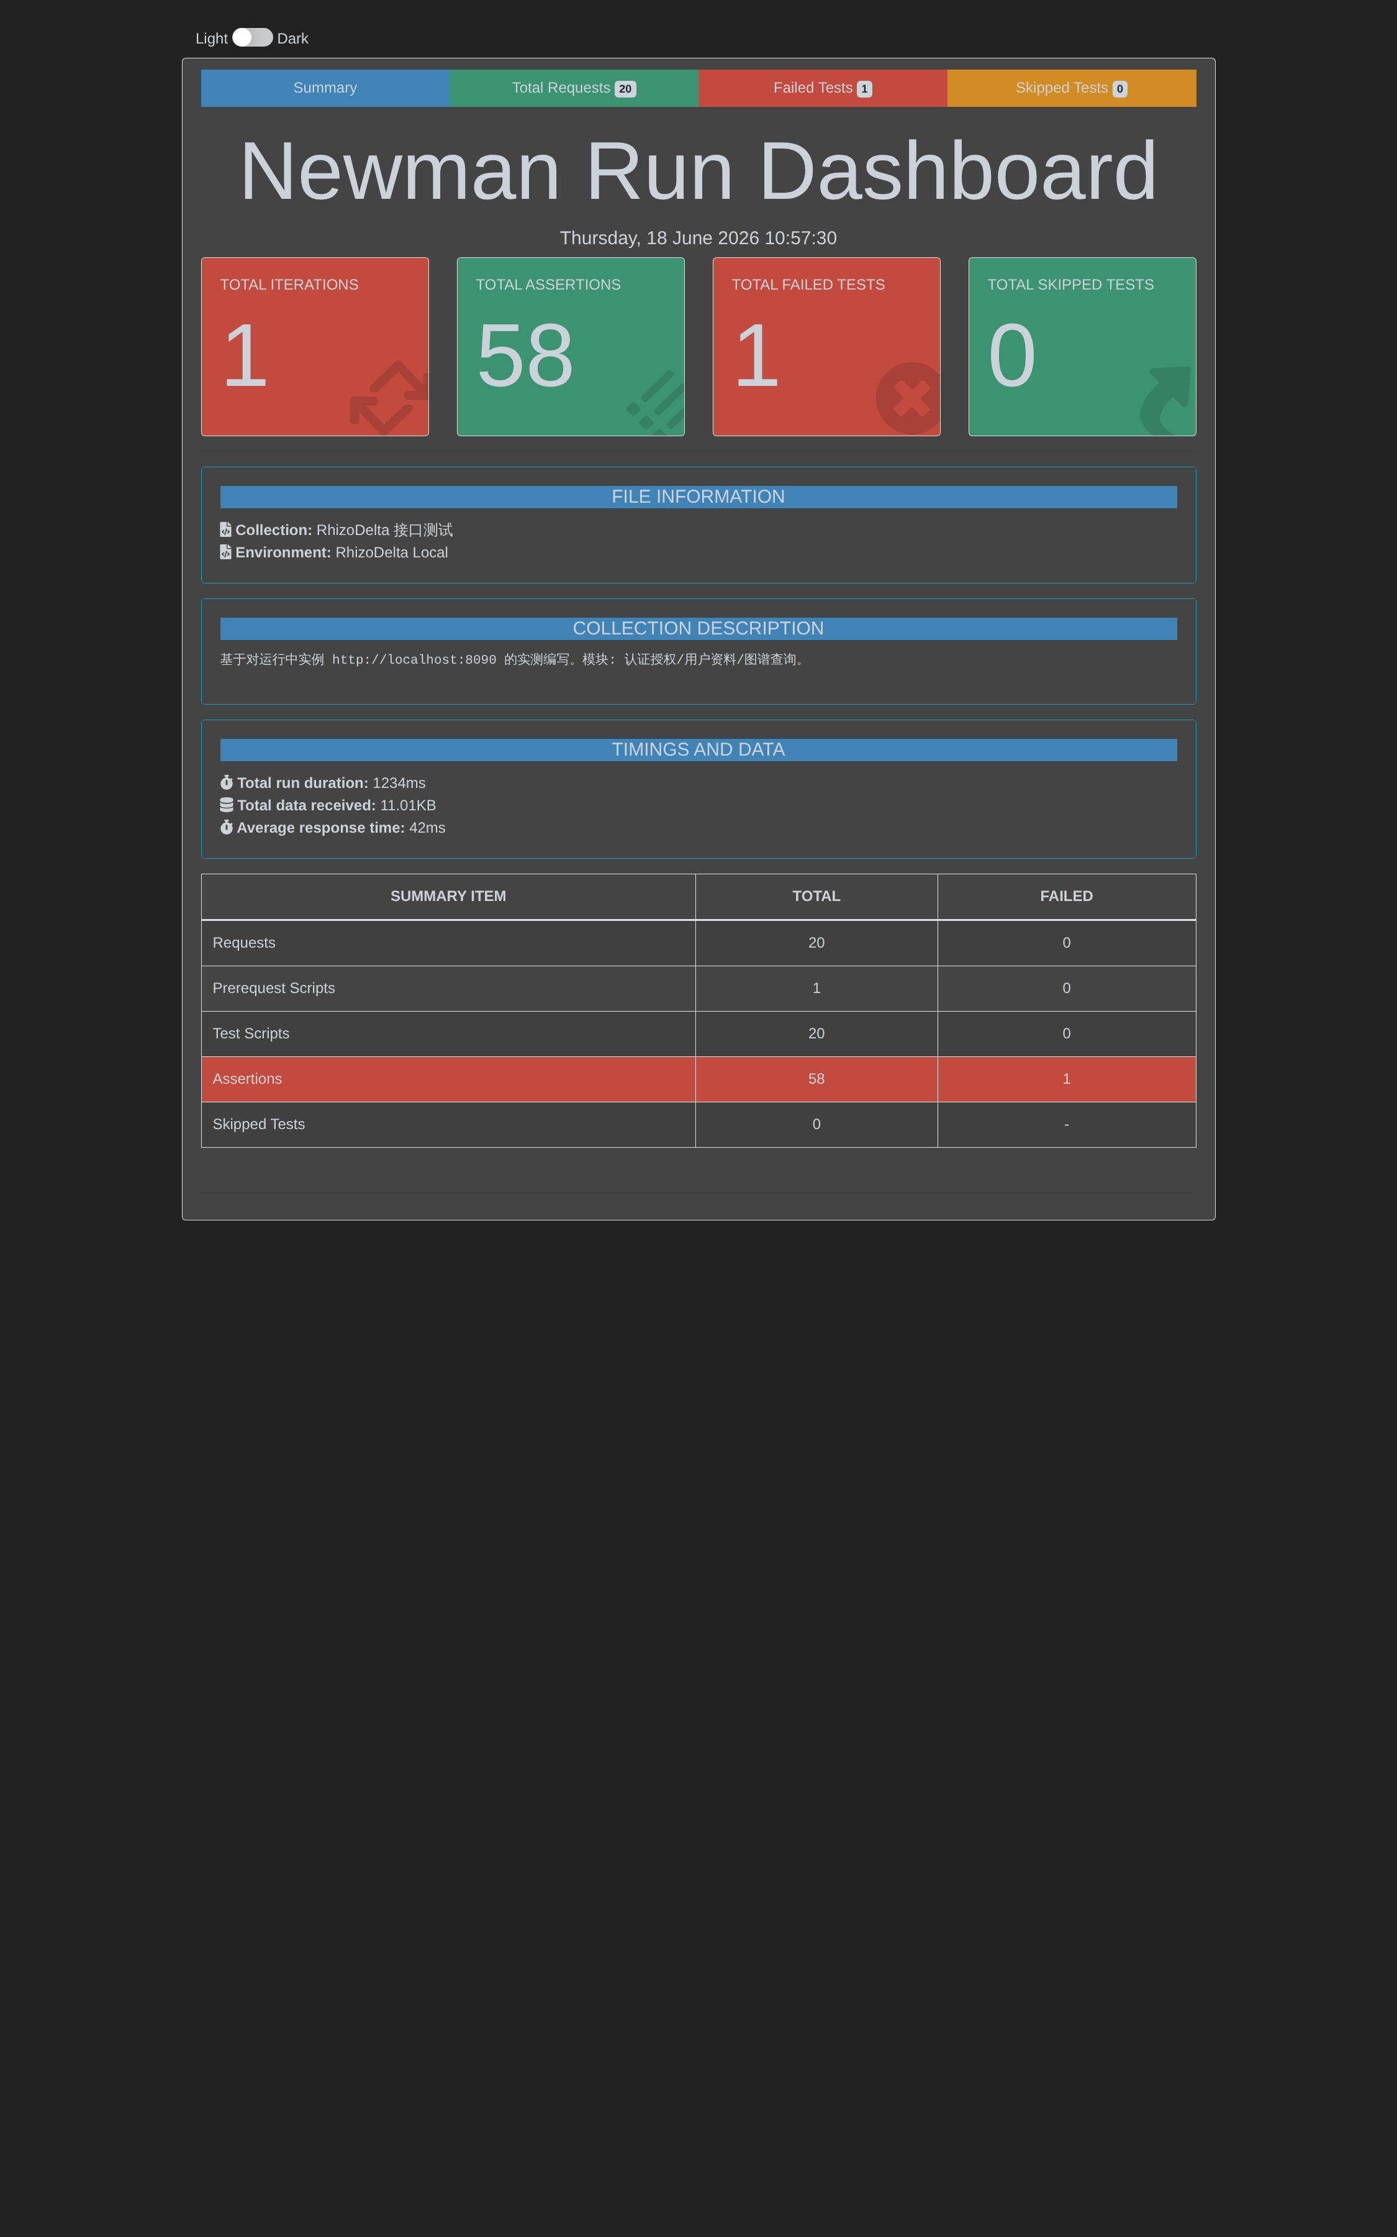  图 4 newman 接口测试报告：20 请求、58 断言、1 个预期失败断言。  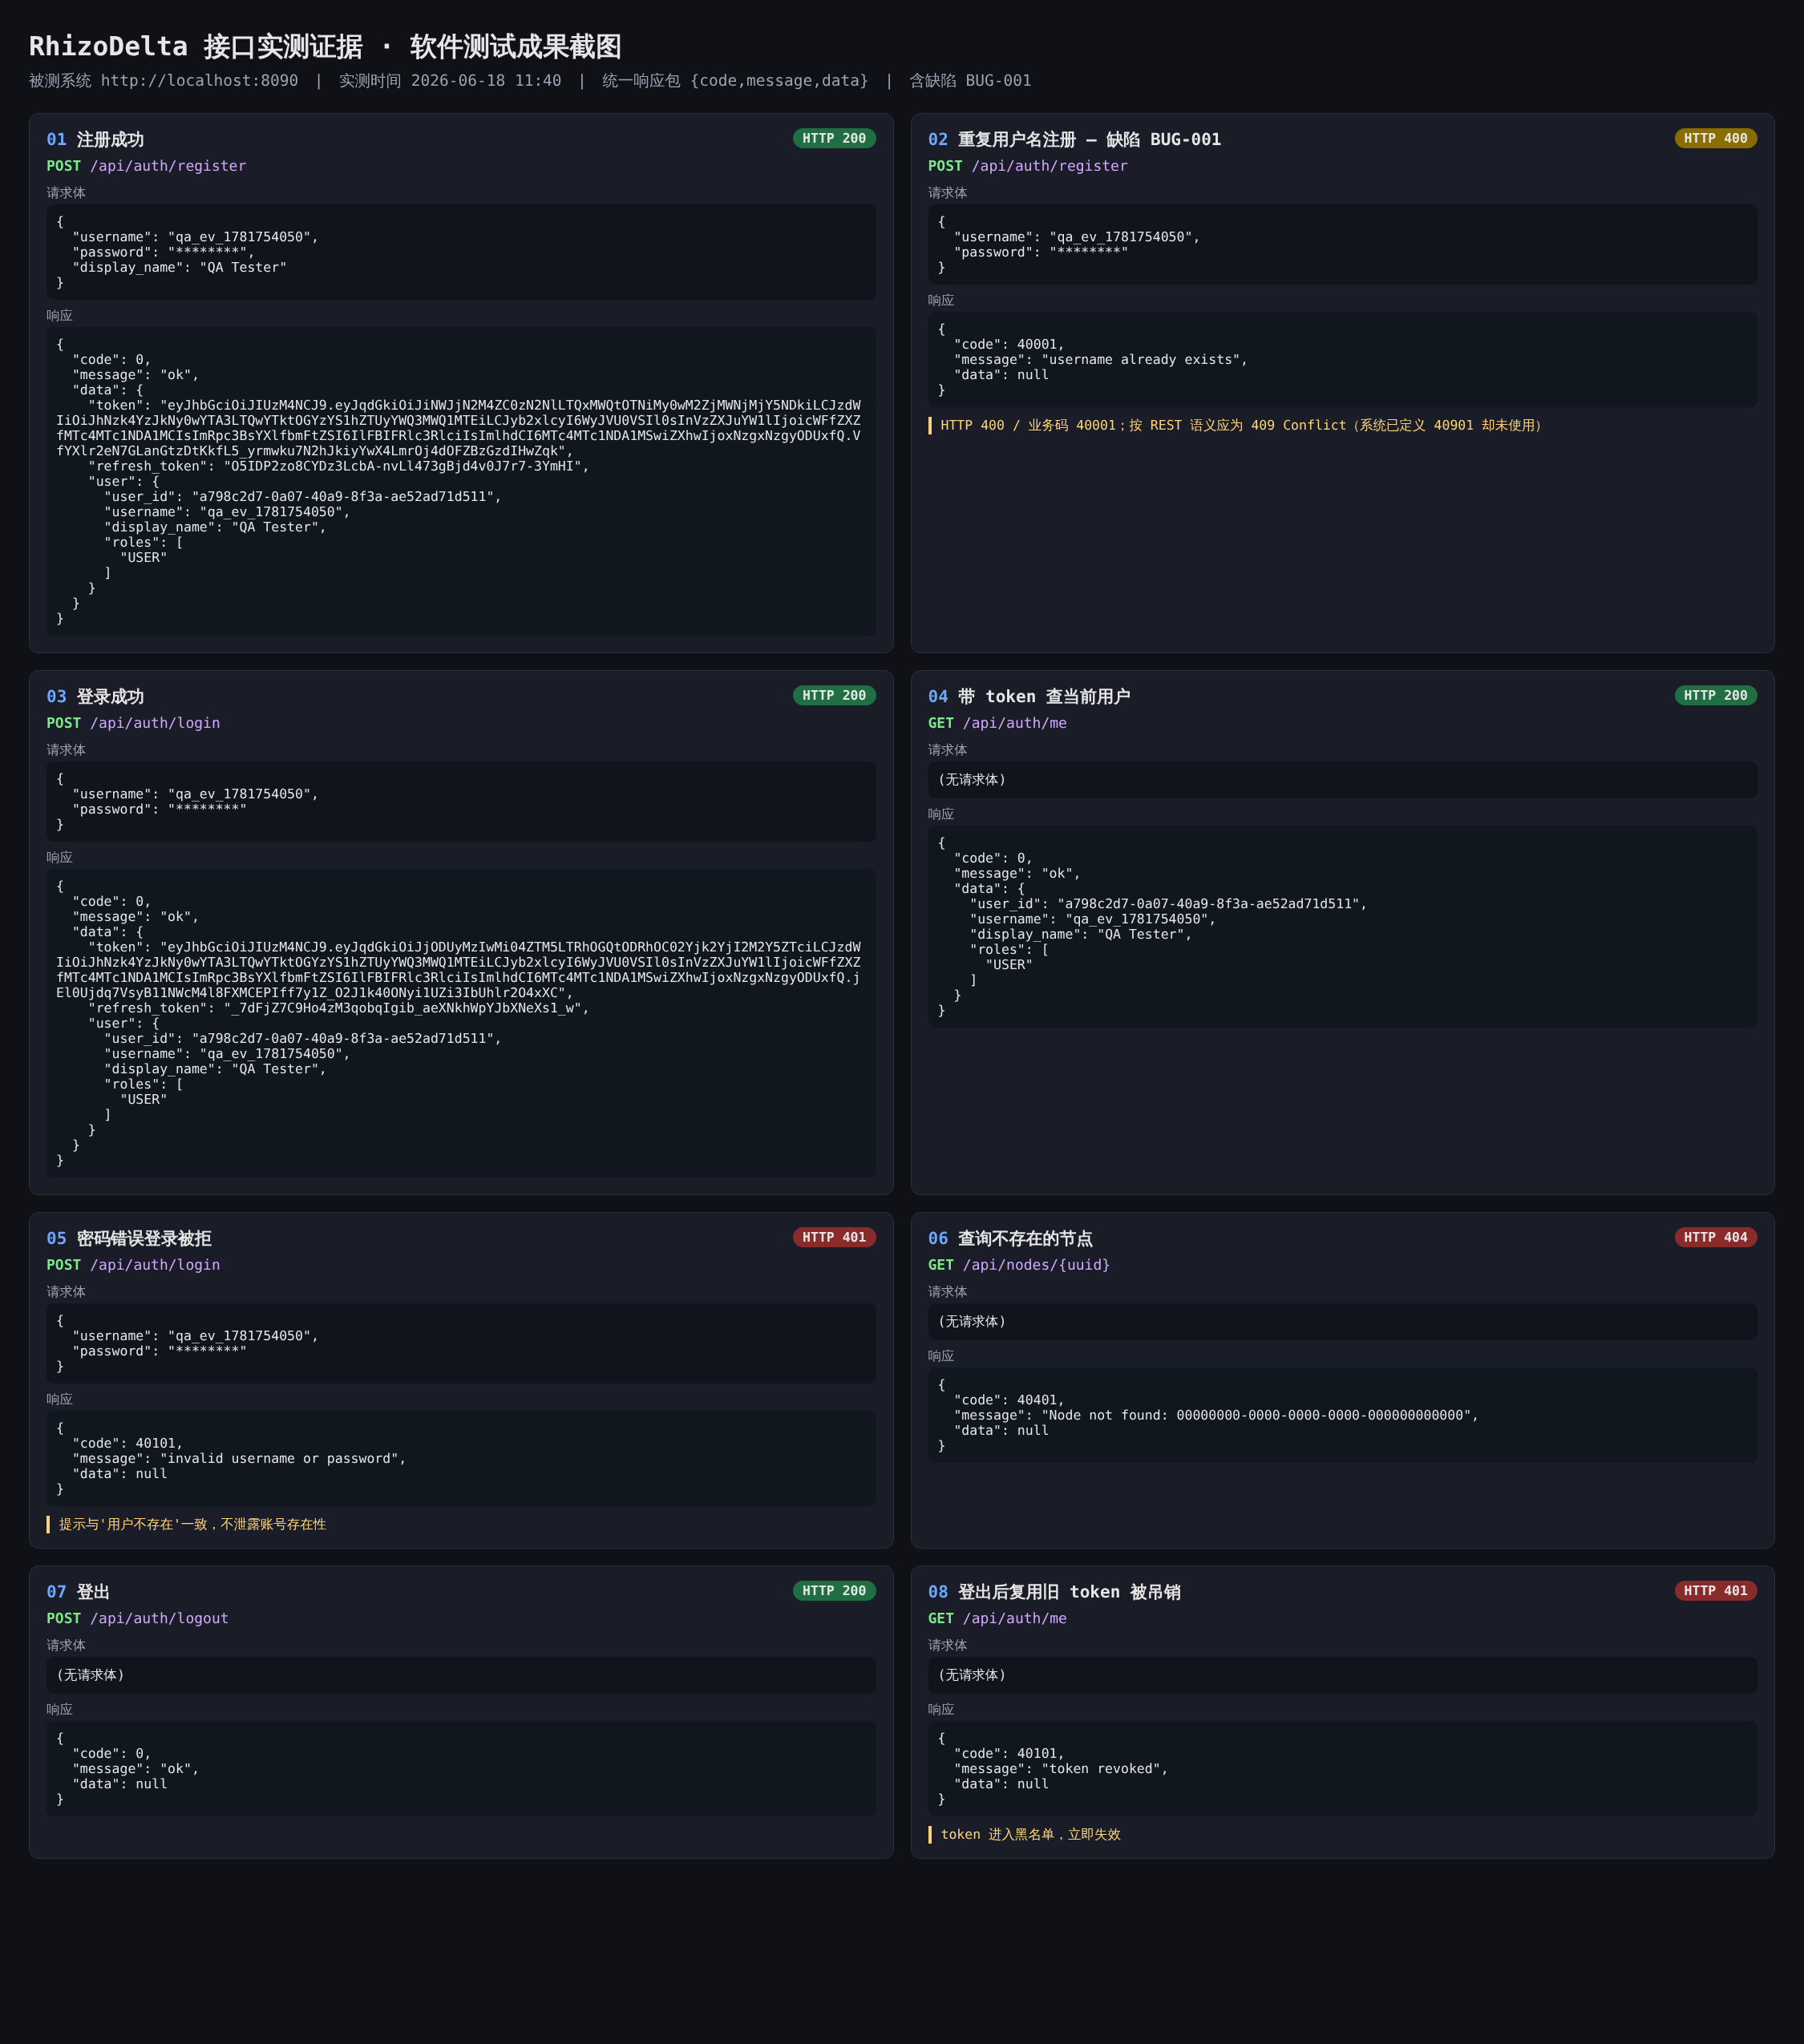  图 5 接口请求响应证据：登录、查当前用户、登出吊销和重复注册缺陷观察。
个人总结： | 本次测试从模板要求出发，围绕一个真实可运行的 B/S 系统完成了需求理解、测试计划、用例设计、接口自动化执行、缺陷登记和质量总结。通过认证、用户资料、图谱查询、登出吊销等 20 条用例，我进一步理解了黑盒测试中等价类、边界值、错误推测、因果图和场景法的组合使用方式。Postman/newman 的自动化执行让测试结果具备可复现性，也暴露出重复注册状态码和时间字段格式一致性这类接口契约问题。综合来看，RhizoDelta 核心功能稳定，鉴权和错误处理整体可靠，后续应继续补充发帖异步一致性、头像上传、治理决策、SSE 和性能测试。
学生签名：
课程设计得分：

课程设计报告：
合计：
指导教师签字（签章）：

